**Søndagsbrev 14. september 2025, St. Birgitta menighet.**

**Korsets opphøyelse**

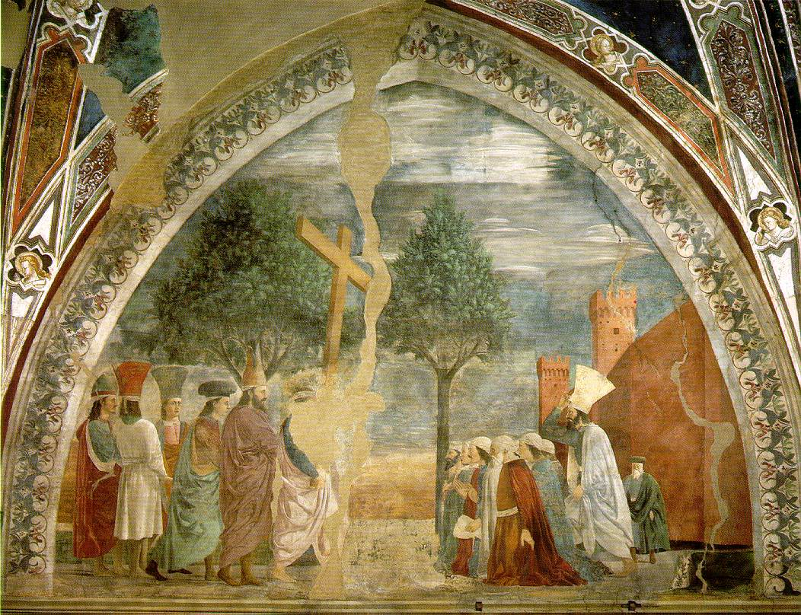

**Kollekt/gaver kan gis via Vipps # 514275**

**eller giro 0530.22.52930.**

|  |
| --- |
| **OBLATKOMMUNITETEN I ØSTFOLD** *● St. Josephs gate 17, 1606 Fredrikstad*  ***Gunapala****, Jagath O.M.I., sogneprest for Fredrikstad*  *Mobiltelefon: 414 68 740, E-post:* [*Jagath.Gunapala@katolsk.no*](mailto:Jagath.Gunapala@katolsk.no)  ***Pisarek****, Piotr Sylwester O.M.I., sogneprest for Moss*  *Mobiltelefon: 901 29 621, E-post: Piotr.Pisarek@katolsk.no*  ***Kunkel****, Roman O.M.I., sogneprest for Halden, polsk sjelesorg i Østfold*  *Mobiltelefon: 414 62 722, E-post: Roman.Kunkel@katolsk.no*   1. **Amirthanayagam**, Jude Angelo, O.M.I., *kapellan i Fredrikstad og Halden*   *Mobiltelefon: 922 76 724 E-post: Jude.Angelo@katolsk.no* |

**St. Birgitta kirke**

*St. Josephs gt. 17, 1606 Fredrikstad*

***Kontor: 69 30 15 20***

***Prest: 69 30 15 22***

***Giro:******0530.22.52930***

**VIPPS: #514275**

***E-post:*** [*fredrikstad@katolsk.no*](mailto:fredrikstad@katolsk.no)

***Hjemmeside:*** [*http://fredrikstad.katolsk.no*](http://fredrikstad.katolsk.no/)***.***

***Facebook: St. Birgitta katolske kirke***

**Korsets opphøyelse, år C.**

*(Dagens liturgi i Messeboken side 967 (ny), 742 (gml.))*

|  |  |  |
| --- | --- | --- |
| Inngang: | Herre, jeg hjertelig ønsker å fremme | 658 |
| Messe: | Norsk messe | 14 |
| Første lesning: | 4 Mos 21, 4c-9 |  |
| Salme 78 omkved | Glem aldri Herrens gjerninger | Se nedenfor |
| Annen lesning: | Fil 2, 5-11 |  |
| Evangelium: | Joh 3, 13-17 |  |
| Offertorium | Sion, pris din saliggjører | 459 |
| Kommunion: | Korset vil jeg aldri svike | 636 |
| Avslutning: | Vi takker deg, o Herre Krist | 426 |

Et bilde som inneholder tekst, kvittering, line, Font

KI-generert innhold kan være feil.

**Messetider**

|  |  |  |  |
| --- | --- | --- | --- |
| Onsdag | 17/9 | 18.00 | Kveldsmesse |
| Torsdag | 18/9 | 18.00 | Kveldsmesse. og sakramentsandakt. |
| Fredag | 19/9 | 11.00 | Formiddagsmesse |
| Lørdag | 20/9 | 17.30  18.00 | Rosenkransandakt – norsk  Kveldsmesse |
| Søndag | 21/9 | 10.00  16.00  18.00 | Høymesse. 25. alm. søndag  Filippinsk messe  Kveldsmesse |

[**Pavens bønneintensjoner for september 2025**](https://gammel.katolsk.no/praksis/bonn/bonneintensjoner/2025-09)

**For vårt forhold til hele skaperverket**

La oss be om at vi, inspirert av den hellige Frans, kan oppleve at vi er avhengige av alle skapninger; de er alle elsket av Gud og fortjener kjærlighet og respekt.

**Forbønner**

**Celebranten:**

Kjære kristne! Vi ærer og opphøyer korset der Kristus gjennom sin lidelse og død vant evig frelse for oss. La oss i tillit til korset be om hans miskunn:

* For alle kristne som i dag lider kors og død, om styrke, håp og utholdenhet fra Kristi kors. ***Vi ber deg…***
* For alle kristne statskvinner og -menn, at de må gjennomtrenges av ønsket om å være med på å opphøye Kristus. ***Vi ber deg…***
* For dem som lider under synd og sykdom, at de må finne trøst, håp og helbred hos ham som ble opphøyet slik Moses reiste slangen i ørkenen. ***Vi ber deg…***
* Om at Kristi kors må være synlig på dette sted og for de mennesker vi ferdes blant. ***Vi ber deg…***
* For de ensomme, syke og eldre i vår menighet, at de blir styrket og trøstet av troen på Jesus Kristus.***Vi ber deg…***
* For våre avdøde, ta dem inn i ditt rike og la dem skue din herlighet.  ***Vi ber deg…***

**Celebranten:**

Barmhjertige Gud, du som berget dem som så på kobberslangen, se i nåde til oss og hør våre rop om miskunn, vi som retter våre øyne mot Kristi kors. Han som lever og råder fra evighet til evighet. Amen.

.

**Kunngjøringer**

* Kollektene sist uke ble kr. 7.853,00. Votivlys kr. 652,00. Hjertelig takk!
* Menighetsrådsmøte tirsdag 16. september kl. 18.00.
* Neste konfirmantundervisning er torsdag 18. september kl. 18.00 med start i kirken.
* Foreldremøte for 1. kommunionsbarn, fredag 19. september kl.18.00.
* Pilegrimsvandring til St. Olav domkirke i Oslo lørdag 27. september. Oppmøte kl. 12.55 ved Margaretakirken (ruinene) Maridalsveien, 0980 Oslo. Kl.18.00 Pilegrimsmesse i St. Josef kirke. Se oppslag.
* Vietnamesisk gruppe har ansvaret for vask av kirken til uken. Vietnamesisk gruppe har ansvaret for kirkekaffen neste søndag.

**Riktig god søndag og velkommen til kirkekaffe!**